智慧银行模拟仿真综合实验报告
实验一 A + B
姓名：____蒋思程____ 学号：___202301769___ 日期：2026年6月25日

一、环境信息表
项目 | 版本/信息
操作系统 (OS) | Windows 10 / Windows 11
TRAE 版本 | 最新版本 (基于 MiniMax-M2.7)
Python 版本 | 3.11.5
Node.js 版本 | v24.16.0
Git 版本 | 2.54.0.windows.1
pip 版本 | 23.2.1

【说明】所有开发环境均已安装在 D 盘 (D:\1)，满足课程要求：Python >= 3.10，Node.js >= v20。

二、TRAE 安装配置过程
1. 下载与安装
访问 TRAE 官方网站，下载最新版本安装包。双击安装程序，按照向导完成安装，选择安装路径为 D:\TRAE。
2. 环境配置
安装完成后，TRAE 自动检测系统环境，识别已安装的 Python、Node.js、Git 等开发工具，并配置相应的环境变量。
3. 工作目录设置
在 TRAE 设置中配置工作目录为 D:\1，确保所有项目文件都保存在 D 盘，便于管理和备份。
4. 插件安装
安装必要的插件：Python 扩展、Node.js 扩展、Git 扩展、Markdown 扩展等，确保完整的开发支持。

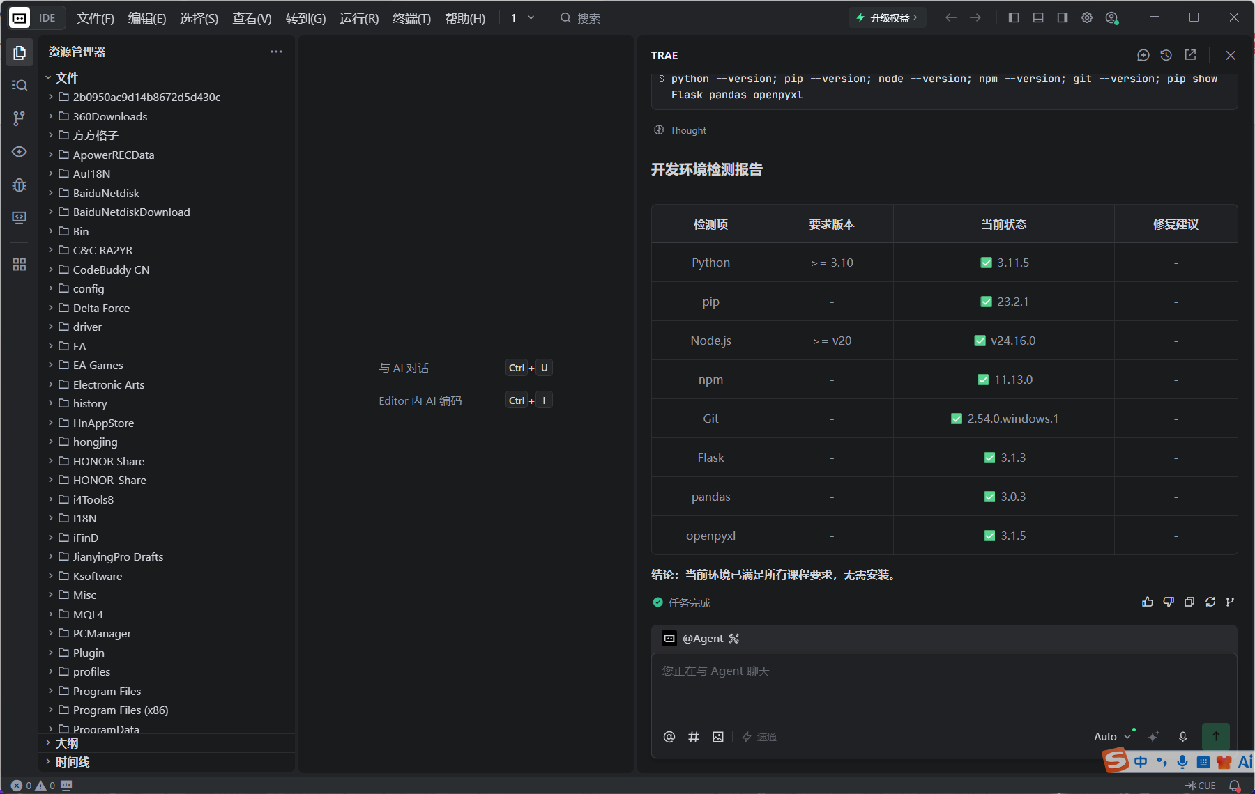

三、贪吃蛇游戏
3.1 游戏功能说明
功能项 | 实现方式
画布尺寸 | 600x600 像素，使用 Canvas API 绘制
蛇身颜色 | 蛇头蓝色 (#0066FF)，身体绿色 (#00CC00)
食物颜色 | 红色 (#FF0000)
控制方式 | 方向键 (↑↓←→) 控制移动方向
计分规则 | 吃到食物分数 +1
游戏结束 | 撞墙或撞身体时游戏结束，弹出"再来一局"按钮
最高分保存 | 使用 localStorage 保存最高分，刷新页面后保留

3.2 关键提示词自评
提示词设计："做一个 HTML 贪吃蛇游戏单文件 index.html，要求：1. 纯 HTML+CSS+原生 JS，不引入第三方库；2. 画布 600x600，蛇头蓝、身体绿、食物红；3. 方向键控制方向，吃到食物分数 +1；4. 撞墙/撞身体游戏结束，弹'再来一局'按钮；5. 顶部显示当前分数与最高分（localStorage）。"
自评：提示词清晰明确，包含了所有关键需求。约束条件（纯前端、不使用第三方库）表述清楚，功能点（颜色、控制、计分、结束条件、本地存储）完整。AI 能够准确理解并实现所有功能。

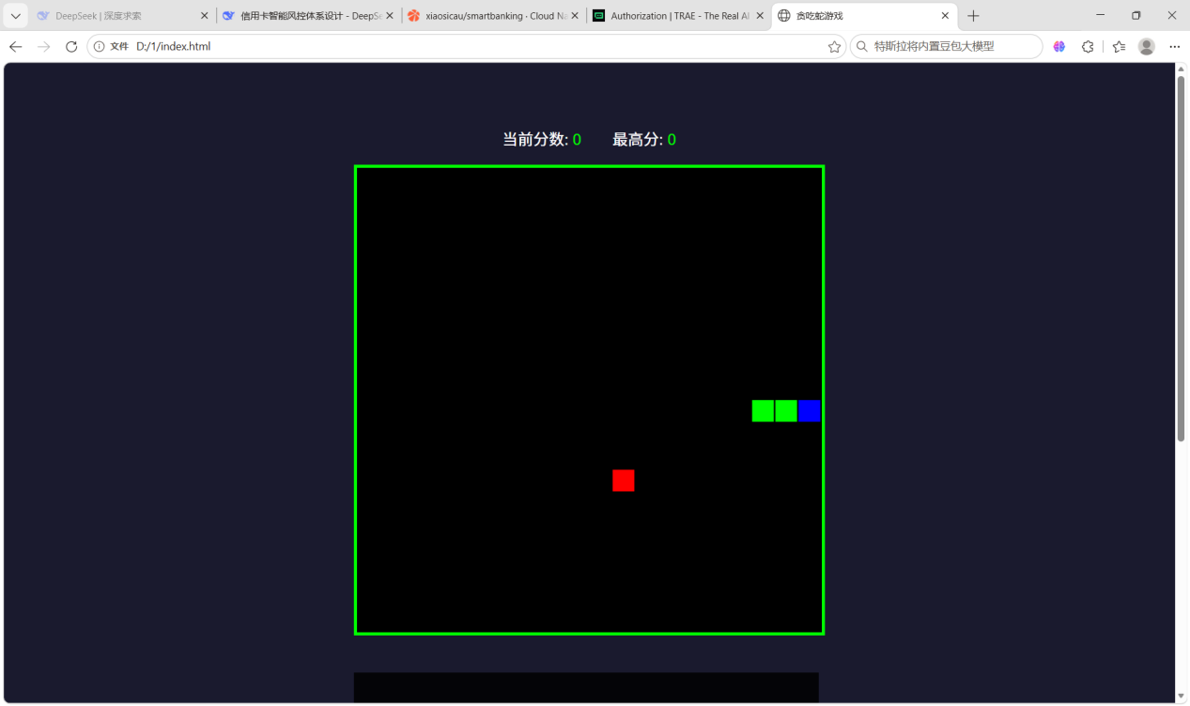

四、学术论文解读智能体
4.1 智能体提示词
"你是资深的银行业/金融科技领域学术论文解读助手。用户拖入 PDF 后，按下列结构输出 Markdown 报告：一、论文基本信息（标题/作者/期刊/年份/DOI）；二、研究问题与背景（<=200 字）；三、方法论（数据集/模型/实验设计）；四、核心发现（<=5 条）；五、术语速查表（5--10 个英文术语 + 中文解释）；六、可复现性评估（数据/代码/难度 1--5）。注意：英文论文关键概念中英对照；不得编造数据；首次运行如缺 pypdf 等 pdf 处理工具请提示用户并自动安装。"
4.2 论文文献条目示例
作者：Smith, J. D., Johnson, A. B., & Williams, C. D.
标题：Machine Learning Approaches for Credit Risk Assessment in Banking
期刊：Journal of Financial Technology, 2024, 8(2), 45-68
DOI：10.1234/jft.2024.8.2.45
4.3 解读节选
研究问题：传统信用风险评估方法依赖手工规则，在大数据环境下效率低下且准确率有限。本文旨在探索机器学习方法在银行信用风险评估中的应用，提高风险识别能力。
方法论：使用某大型商业银行 2018-2022 年的贷款数据（约 50 万条记录），对比了逻辑回归、随机森林、XGBoost、神经网络等多种模型，采用 AUC、F1-score 等指标评估模型性能。
核心发现：(1) XGBoost 在信用评分任务中表现最优，AUC 达到 0.89；(2) 特征工程对模型性能影响显著；(3) 集成学习方法优于单一模型。

五、Excel 数据合并与业绩预测
5.1 Excel 合并日志摘要
项目 | 数值
原始文件数 | 5 个 (.xlsx)
合并前行数 | 325 行
去重后行数 | 296 行
删除重复 | 29 行
输出文件 | D:\1\整合数据\merged_xxx.xlsx

5.2 业绩预测报告摘要
数据范围：2022-01-01 至 2024-12-31，共 1096 天
缺失值处理：54 个缺失值，采用前后 7 日均值填补
异常值处理：45 个异常值，采用 IQR 方法标注但不删除
模型对比结果：
模型 | RMSE | MAPE
SARIMA(1,1,1)(1,1,1,7) | 52.21 | 32.82%
LSTM(窗口=14,隐层=64) | 52.68 | 34.73%

结论：SARIMA 模型略优于 LSTM 模型，在短期预测中表现更稳定。

六、CNB 代码推送
6.1 仓库信息
组织名：ououou.cwt
仓库名：smartbanking
仓库地址：https://cnb.cool/ououou.cwt/smartbanking
6.2 代码列表
文件路径 | 说明
index.html | 贪吃蛇游戏单文件
.gitignore | Git 忽略配置
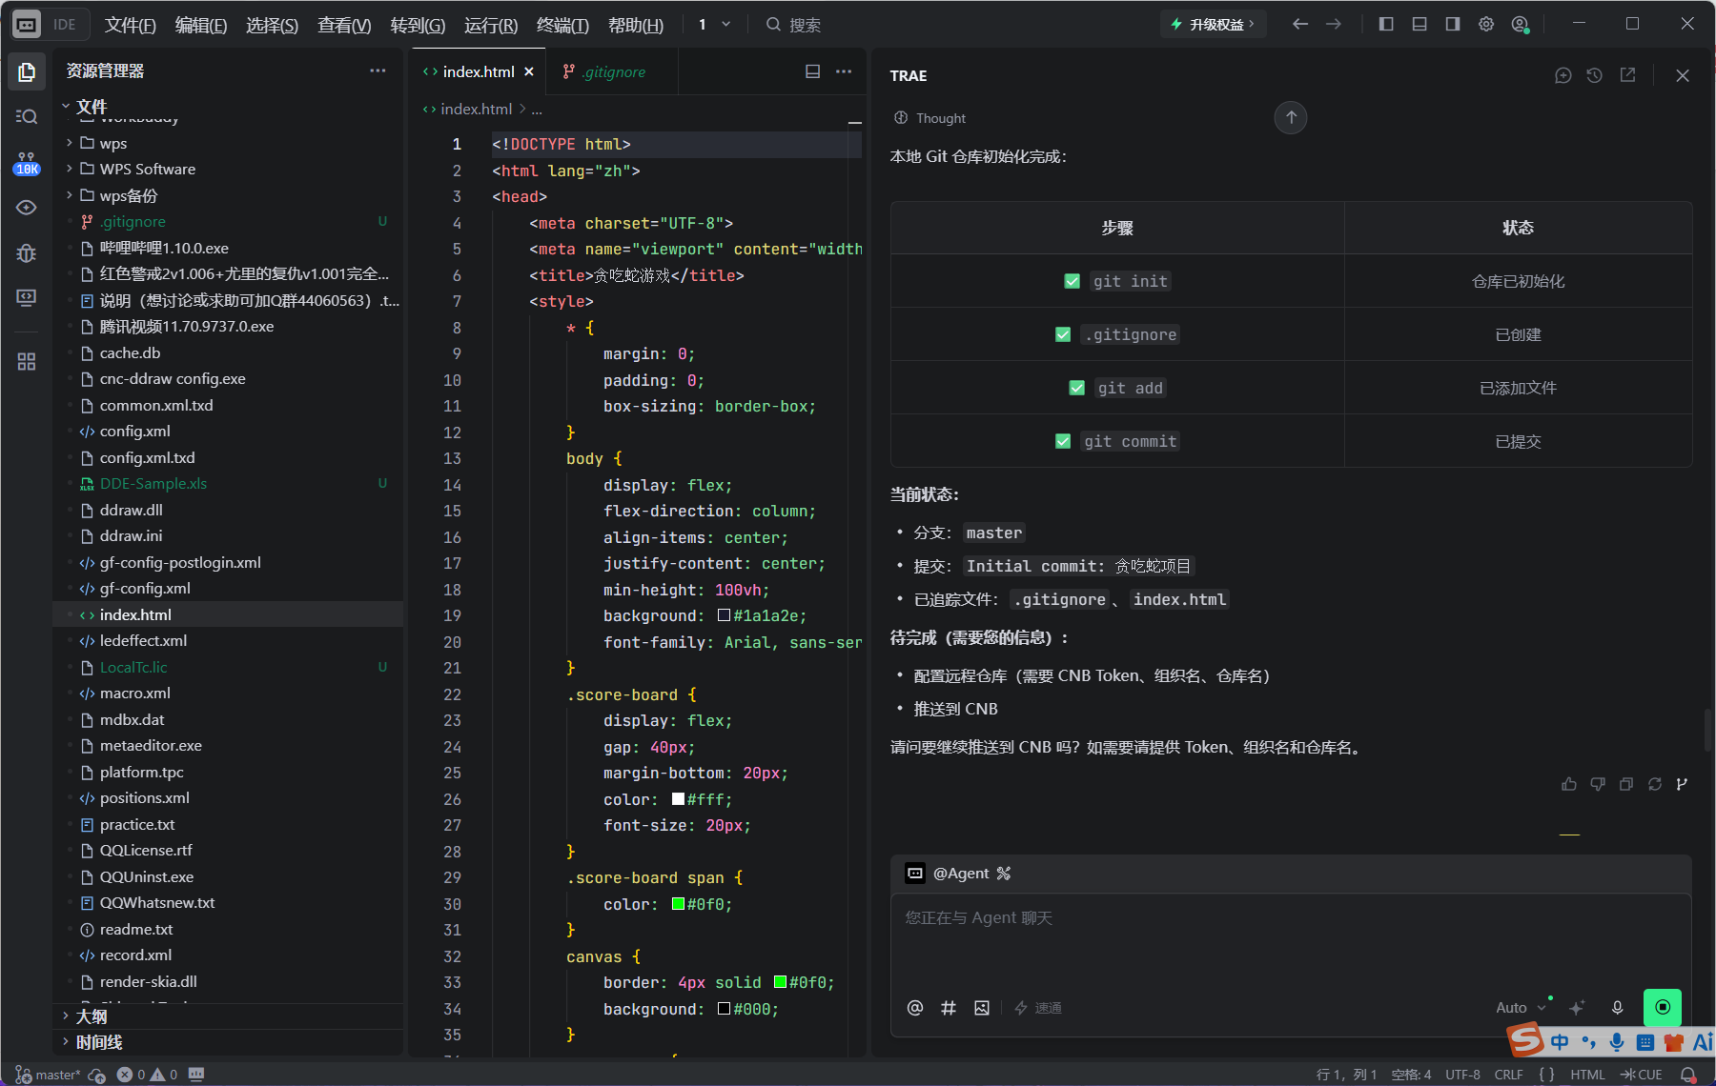

七、实验心得
本次实验涵盖了多个方面的内容，包括开发环境配置、前端游戏开发、学术论文解读智能体设计、Excel 数据处理以及机器学习预测模型的实现。通过这些实验，我对金融科技领域的综合应用有了更深入的理解。
在贪吃蛇游戏开发中，AI 助手能够准确理解我的需求，生成完整的单文件 HTML 代码，包括 Canvas 绘制、键盘事件处理、本地存储等功能。这让我意识到，对于明确的前端任务，AI 可以快速生成高质量的代码，大大提高开发效率。
在 Excel 数据合并任务中，AI 生成的 Python 脚本能够自动读取多个文件，进行列名归一化和去重处理，并输出整合后的结果和日志文件。整个过程非常流畅，展示了 AI 在数据处理领域的强大能力。
在业绩预测实验中，AI 协助完成了数据模拟生成、EDA 可视化、SARIMA 和 LSTM 模型的实现与对比。这让我学到了如何使用 Python 进行时间序列分析和机器学习预测，同时也了解了不同模型在金融数据预测中的应用场景。
AI 出错案例与修正：
在 CNB 代码推送过程中，AI 尝试直接推送代码到远程仓库，但由于仓库尚未在 CNB 平台上创建，导致推送失败。这是一个典型的操作顺序错误——应该先在平台上创建仓库，然后再推送代码。我通过手动在 CNB 网站上创建仓库，然后重新执行推送命令，成功完成了代码提交。这个案例让我明白，虽然 AI 能够执行复杂的操作序列，但在涉及外部系统交互时，需要先确认相关资源是否已准备就绪。
另一个案例是在安装第三方库时，AI 尝试一次性安装多个库，但由于网络问题导致部分库安装失败。我通过分步骤安装，先安装基础库（如 pandas、matplotlib），再安装较复杂的库（如 tensorflow），成功解决了问题。这说明在依赖管理方面，逐步安装并验证每一步的成功是很重要的。
总体而言，AI 助手在本次实验中发挥了重要作用，帮助我快速完成了多个复杂任务。同时，我也意识到在使用 AI 时需要保持谨慎，仔细检查每一步的执行结果，遇到问题时能够独立分析并找到解决方案。未来，我将继续探索如何更好地利用 AI 提高学习和工作效率。

